МКУК г-к Кисловодска «ЦБС» 18 +
Библиотека-филиал № 5

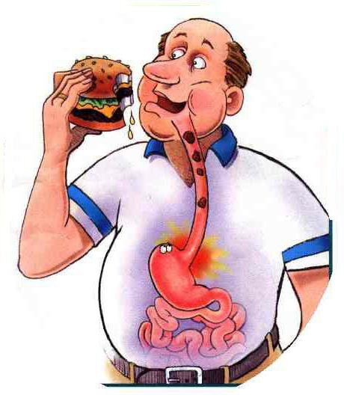

Кисловодск, 2016 г.
Диета при язве желудка – это обязательное условие полноценной терапии и профилактики повторных случаев возникновения болезни.

Зная и придерживаясь общих принципов диеты, которую используют при язве желудка, удастся максимально правильно составить собственное меню и не усугубить течение болезни.

Основные принципы диеты:

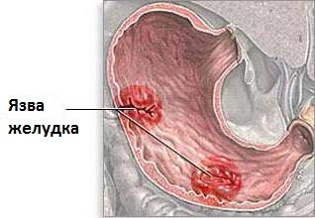
- Сбалансированность. Ежедневное меню должно быть сбалансированным, а энергетическая ценность должна быть не менее 3000 ккал.
- Дробность. Перерывы между приемами пищи не должны составлять более чем три часа.
- Минимальный размер порций. Каждая порция еды должна умещаться в сложенных горстью ладонях.
- Увеличение объема воды до 2 литров, при отсутствии болезней щитовидной железы и патологий мочевыделительной системы.
- Принцип зигзагообразного питания. Он предполагает, что на короткие временные промежутки разрешаются продукты из запрещенного списка (в рамках разумного), а после его возвращают к диетическому меню. Подобный принцип призван служить своеобразной тренировкой ЖКТ и используется он лишь на этапе восстановления.
- Принцип индивидуальности. При составлении меню нельзя руководствоваться едиными для всех принципами. Многое зависит от того, на какой стадии находится заболевание, где располагается язва, каков возраст больного, какова масса его тела, имеются ли сопутствующие заболевания.
- Учет времени переваривания пищи. Так 200 мл воды, чая или бульона задержатся в желудке в среднем на 1,5 часа. Через три часа его покинет мясо, отварные овощи, яблоки и хлеб. Жирная рыба и бобовые – до 5 часов.
- Диеты необходимо придерживаться как минимум 1 год после приступа обострения болезни. Основная цель диетического питания – ускорение регенерации слизистой оболочки, выстилающей желудок и нормализация процесса пищеварения.

Что нельзя есть при язве желудка?

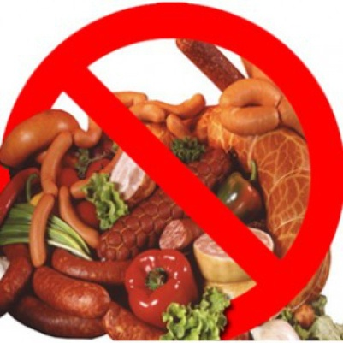
- Мясные и рыбные супы и бульоны первичного кипячения.
- Любые блюда из грибов.
- Окрошка и щи из кислой капусты.
- Любое жирное мясо и рыба, сало.
- Копченые продукты, колбасы (иногда, на этапе восстановления, разрешается съесть немного вареной колбасы или ветчины).
- Консервированные продукты и паштеты.
- Молочные продукты с кислотой: кефир, айран, тан.
- Жирные молочные продукты: пахта, сгущенное и цельное молоко, сливки и сыры.
- Сваренные вкрутую яйца, а также яичница.
- Из крупяных блюд под запретом перловка, дикий рис и кукуруза, отруби в гранулах и мюсли.
- Овощи в составе которых присутствует клетчатка, затрудненная к перевариванию: редиска, редька, капуста белокочанная, репа, горох, фасоль, брюква.
- Ограничить употребление огурцов и томатов, а также томатной пасты.
- Продукты растительного происхождения, способные раздражать слизистую оболочку: щавель и ревень, чеснок и лук.
- Ягоды и фрукты с кислотой: крыжовник, инжир, виноград, смородина, лимоны, апельсины, лаймы, мандарины, ананасы.
- Под запретом находятся орехи, сухофрукты и абрикосы.
- Любые острые, соленые и пряные соусы: горчица, хрен, кетчуп, уксус.
- Мороженое и шоколад.
- Крепкозаваренные напитки (чаи, какао, кофе).
- Все газированные напитки.
- Алкогольные напитки.
- Ржаной хлеб, сдобные изделия.

Что можно есть при язве желудка?

- Хлеб, изготовленный из пшеничной муки. Важно, чтобы он не был только что испеченным. Лучше, если с момента его изготовления прошли сутки.
- Выпечка из пресного теста (не на дрожжах) в небольшом количестве. Начинкой для таких пирожков может служить: рыба, яблоки, творог или нежирное мясо.
- Также разрешены к употреблению сухари, печенье, но не сладкое, бисквиты.
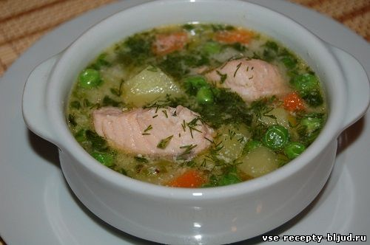
- Мясные супы, но важное правило при их приготовлении – это использование вторичного бульона. Что касается мяса, используемого для варки супа, то можно брать либо курицу, либо говядину.
- Молочные супы с добавлением крупы или макарон.
- Крупяные супы без мясного компонента.
- Вторые блюда из нежирного мяса. Можно брать мясо кролика, индейки, говядины, курицы. Лучше всего готовить на пару.
- Рыбу не жирных сортов нужно отварить или приготовить на пару (можно в духовке, в фольге), блюда из рыбного фарша.
- Полезны молочные продукты, которые не имеют большой процент жирности: молоко, творог, сметана, йогурт, ряженка.
- Полезны разваренные крупы и макароны. Можно потреблять рисовую, геркулесовую, манную и гречневую кашу.
- Ягоды и фрукты нужно предварительно избавлять от кожуры и перетирать до пюреобразного состояния. Можно запекать яблоки и груши.
- Из десертов: мармелад, мёд, зефир, пастила, джем, варенье. Не вредят поврежденной слизистой оболочке желудка кисели, муссы, желе, кремы.
- В качестве напитков подойдут отвары шиповника и пшеничных отрубей, соки свежего отжима, наполовину разбавленные водой, компоты. Можно пить какао.
- В небольшом количестве масло оливковое и подсолнечное, не рафинированное, несоленое сливочное масло.

Примерное меню на неделю

1 день
- Творог, заправленный сметаной и сахаром, отвар шиповника.
- Запеченные яблоки или другие фрукты, йогурт.
- Суп-пюре с курятиной, запеченная рыба, картофель-пюре, компот.
- Фруктовое желе.
- Картофельный рулет с молотой говядиной, чай.
- Молоко, мед.

2 день
- Манная молочная каша, чай.
- Творожная запеканка, отвар шиповника.
- Суп-пюре мясной, отварная рыба под белым соусом, вермишель, фруктовый кисель.
- Молоко, сухарики.
- Рыбное суфле, хлеб, компот.
- Кефир.

3 день
- Паровой омлет, чай с молоком.
- Салат из фруктов с творогом и сметаной, отвар шиповника.
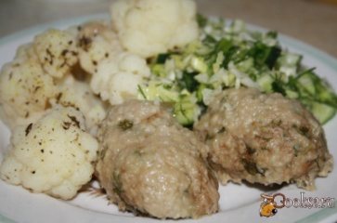
- Перловый суп-пюре, паровые куриные котлеты, цветная капуста, компот.
- Банан, кефир.
- Суфле из говядины, хлеб, чай.
- Молоко, мед.

4 день
- Ленивые вареники, сметана, отвар шиповника.
- Яблочная запеканка, чай.
- Суп с фрикадельками, судак по-польски, гречневая каша, фруктовый кисель.
- Желе из сливок, протертые фрукты или ягоды.
- Овощная запеканка с курицей, хлеб, компот.
- Йогурт, сухарики.

5 день
- Не круто сваренные яйца (2 шт.), подсушенный хлеб, масло, чай.
- Клубничный коктейль из кефира.
- Тыквенный суп-пюре, бефстроганов, вермишель, компот.
- Яблочно-манный мусс, отвар шиповника.
- Салат из тушеной свеклы, рыбные фрикадельки, фруктовый кисель.
- Ряженка.

6 день
- Разварной рис с молоком, мед, чай.
- Творожно-морковная запеканка, отвар шиповника.
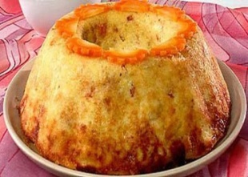
- Суп из картофеля и геркулеса, отварное мясо, пюре из цветной капусты, компот.
- Яблочный пудинг, молочный кисель.
- Салат из свеклы и картофеля с растительным маслом, рыбный паштет, чай.
- Молоко, сухарики.

7 день
- Вермишелевый суп на молоке, мед, отвар шиповника.
- Салат из тертой моркови и яблок со сливками.
- Суп с протертыми овощами и сухариками, говяжьи котлеты, приготовленные на пару, рис, компот.
- Фруктовый кисель, зефир.
- Запеченные кабачки с рисово-мясным фаршем, чай.
- Йогурт.

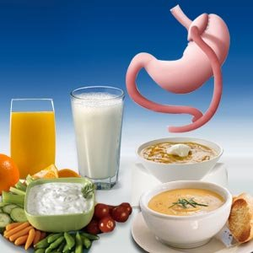

Перечень использованных материалов:

- http://www.ayzdorov.ru/lechenie_yazvi_dieta.php
- http://www.woman.ru/health/diets/article/74472/
- http://ozhivote.ru/pitanie-pri-yazve-zheludka/
- http://antirodinka.ru/pitanie-pri-yazve-zheludka

Ответственная за выпуск

библиотекарь библиотекой-филиалом № 5 Л. В. Алтухова

